Resolución del Pleno del Instituto de Transparencia, Acceso a la Información Pública y Protección de Datos Personales del Estado de México y Municipios, con domicilio en Metepec, Estado de México, del quince de noviembre de dos mil veintitrés.

VISTOS los expedientes formados con motivo de los Recursos Revisión 01822/INFOEM/IP/RR/2023 y 01824/INFOEM/IP/RR/2023, promovidos por una persona de manera anónima, a quien en lo sucesivo se le denominará EL RECURRENTE, en contra de las respuestas del Ayuntamiento de Teoloyucan, que en lo sucesivo se denominará EL SUJETO OBLIGADO, se procede a dictar la presente resolución con base en lo siguiente:

ANTECEDENTES

I. De las Solicitudes de Información.
El catorce de marzo de dos mil veintitrés, EL RECURRENTE presentó a través del Sistema de Acceso a la Información Mexiquense, en lo subsecuente EL SAIMEX, ante EL SUJETO OBLIGADO, las Solicitudes de Acceso a la Información Pública, mediante de las cuales requirió, lo siguiente:
Folio | Solicitud
01822/INFOEM/IP/RR/2023  00039/TEOLOYU/IP/2023 | “solicito las funciones del area de gobernacion enlistadas , asi como su fundamento legal, y su manual de organizacion del area” (Sic)
01824/INFOEM/IP/RR/2024  00031/TEOLOYU/IP/2023 | “solicito las funciones del contralor de teoloyucan , asi mismo la certificacion que lo acredita para estar funjiendo como contralor del h. ayuntamiento” (Sic)
MODALIDAD DE ENTREGA: Vía SAIMEX.
II. Turnos de las solicitudes de información.
En cumplimiento al artículo 162 de la Ley de Transparencia y Acceso a la Información Pública del Estado de México y Municipios, el catorce de marzo de dos mil veintitrés, el Titular de la Unidad de Transparencia del Sujeto Obligado, turnó respectivamente, el requerimiento de información al servidor público habilitado que estimó pertinente, a fin de colmar la solicitud de acceso a la información; tal y como, se aprecia en la siguiente imagen:

III. Respuestas del Sujeto Obligado.
De las constancias que obran en el SAIMEX, se advierte que el veintiocho de marzo de dos mil veintitrés, EL SUJETO OBLIGADO entregó las respuestas a las solicitudes de Información Pública del particular en los siguientes términos:

01822/INFOEM/IP/RR/2023

“Teoloyucan, México a 28 de Marzo de 2023
…
Se adjunta respuesta integradora y respuesta sel servidor público habilitado.
ATENTAMENTE
Lic. Karen Martinez Peregrino”

Acompañando a la respuesta los archivos digitales que a continuación se mencionan:

- “CG-EMS-0035-2023.pdf”: documento constante de cuatro fojas útiles, de cuyo contenido se advierte el oficio con número de registro CG/EMS/0035/2023, signado por el Titular de la Coordinación de Gobernación del Ayuntamiento, por medio del cual hace referencia al artículo 39 del Reglamento Interno de la Administración Pública Municipal de Teoloyucan, en el que se enlistan las funciones del Área de Gobernación. Señala que el fundamento legal es el artículo 31 fracción IX de la Ley Orgánica Municipal. Asimismo, se remite el diverso escrito con folio CG/0062/2022, remitido por el Coordinador de Gobernación, por medio del cual, señala que no se cuenta con Manual de Organización.
- “Respuesta Integradora Solicitud 39.pdf”: documento constante de una foja útil, de cuyo contenido se advierte el oficio con número de registro UT/KMP/321/2023, remite la respuesta formal dirigida al solicitante coincidente con lo descrito en el párrafo que antecede.

01824/INFOEM/IP/RR/2023
“…
Se adjunta respuesta integradora y respuesta del servidor público
ATENTAMENTE
Lic. Karen Martinez Peregrino”

Agregó a la respuesta los archivos digitales que a continuación se mencionan:

- “CONTRALORIA.pdf”: documento constante de una foja útil, relativo al certificado de competencia laboral, inscrito en el Registro Nacional de Estándares de Competencia a favor de Ángel Domínguez Mercado, expedido el veintitrés de mayo de dos mil veintidós.
- “OFICIO CM-ADM-0170-2023.pdf”: documento constante de dos fojas útiles, consistente en el oficio CM/ADM/0170/2023, signado por el Contralor Municipal, por el que enlista las funciones del puesto que ostenta de conformidad con el artículo 112 de la Ley Orgánica Municipal del Estado de México y refiere remitir copia simple de su certificación.
- “Clasificación de Certificados.pdf”: documento constante de cinco fojas útiles, de cuyo contenido se advierte el acuerdo de clasificación parcial como confidencial —de la CURP— del certificado de competencia laboral del Contralor Municipal.
- “Respuesta Integradora Solicitud 31.pdf”: documento constante de una foja útil, de cuyo contenido se advierte el oficio UT/KMP/297/2023, suscrito por la Titular de la Unidad de Transparencia, por medio del cual remite la respuesta formal coincidente con lo descrito en los párrafos que anteceden.

IV. De los Recursos Revisión.
Inconforme con las respuestas, el siete de abril de dos mil veintitrés, EL RECURRENTE interpuso los Recursos de Revisión sujetos del presente estudio, registrados en EL SAIMEX, bajo los números de expedientes 01822/INFOEM/IP/RR/2023 y 01824/INFOEM/IP/RR/2023, en los que señaló como:

01822/INFOEM/IP/RR/2023
Acto impugnado:
“informacion incomplata” (sic).

Razones o motivos de inconformidad:
“informacion incomplatra” (sic).

01824/INFOEM/IP/RR/2023
Acto impugnado:
“el servidor publico de contraloria municipal esta queriendo ver la cara a los comisionados del infoem tratando de pasar una informacion publica ahacerla creer que es una informacion reservada, solicito al INFOEM SANCIONE AL CONTRALOR MUNICIPAL DE TEOLOYUCAN” (sic).

Razones o motivos de inconformidad:
“el servidor publico de contraloria municipal esta queriendo ver la cara a los comisionados del infoem tratando de pasar una informacion publica ahacerla creer que es una informacion reservada, solicito al INFOEM SANCIONE AL CONTRALOR MUNICIPAL DE TEOLOYUCAN” (sic).

V. Del turno de los Recursos Revisión.
El siete de abril de dos mil veintitrés, los medios de impugnación que se trata se enviaron electrónicamente al Instituto de Transparencia, Acceso a la Información Pública y Protección de Datos Personales del Estado de México y Municipios; por lo que, con fundamento en el artículo 185, fracción I de la Ley de Transparencia y Acceso a la Información Pública del Estado de México y Municipios, se turnaron mediante EL SAIMEX, a la Comisionada Sharon Cristina Morales Martínez y Guadalupe Ramírez Peña, respectivamente, a efecto de decretar su admisión o desechamiento.

a) Admisiones de los Recursos Revisión.
De las constancias de los expedientes electrónicos del SAIMEX, se advierte que el trece de abril de dos mil veintitrés, se notificó la admisión a trámite de los Recursos de Revisión que nos ocupan; así como la integración de los expedientes respectivos, mismos que se pusieron a disposición de las partes, para que en un plazo máximo de siete días hábiles conforme a lo dispuesto por el artículo 185 de la Ley de Transparencia y Acceso a la Información Pública del Estado de México y Municipios; EL RECURRENTE manifestara lo que a su derecho conviniera, a efecto de presentar pruebas o alegatos y, en su caso, EL SUJETO OBLIGADO rindiera sus correspondientes Informes Justificados.

b) Manifestaciones e Informes Justificados.
De acuerdo a las constancias digitales que obran en EL SAIMEX se desprende que conforme a lo dispuesto en el artículo 185, fracciones II y IV de la Ley de Transparencia y Acceso a la Información Pública del Estado de México y Municipios, dentro del término legalmente concedido a EL RECURRENTE, éste no realizó manifestación alguna.

Por su parte, el SUJETO OBLIGADO remitió en el mismo apartado la información que a continuación se enlista:

01822/INFOEM/IP/RR/2023
- “INFORME JUSTIFICADO SOLICITUD 039.pdf”: documento constante de dos fojas útiles, de cuyo contenido se advierte el oficio UT/KMP/550/2023, por el que la Titular de la Unidad de Transparencia remite su informe justificado, por el cual ratifica la respuesta primigenia.
- “OFICIO- CG-EMS-0061-2023.pdf”: documento constante de una foja útil, de cuyo contenido se advierte el oficio con número de registro CG/EMS/0061/2023 de dos de mayo, firmado por el Titular de Coordinación de Gobernación, por medio del cual señala que a la fecha de la solicitud no se han publicado el Manual General los manuales de organización y de Procedimientos del área de Gobernación.

01824/INFOEM/IP/RR/2023
- “INFORME JUSTIFICADO RR 1824 SOL 031.pdf”: documento constante de tres fojas útiles, de cuyo contenido se advierte el oficio UT/KMP/539/2023, por medio del cual la Titular de la Unidad de Transparencia remite su informe justificado, por medio del cual ratifica la respuesta primigenia.
- “INFORME JUSTIFICADO RR 1824 SOL 031.pdf”: documento que no se pone a la vista del particular debido a que el contenido del mismo, forma parte del expediente electrónico de un recurso de revisión diverso al que nos ocupa.

Sirvan de apoyo de lo anterior, las siguientes ilustraciones:

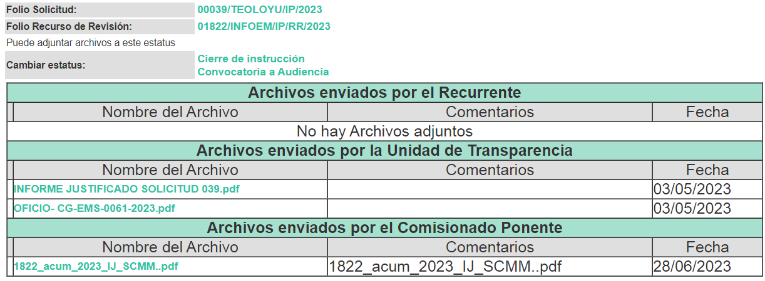

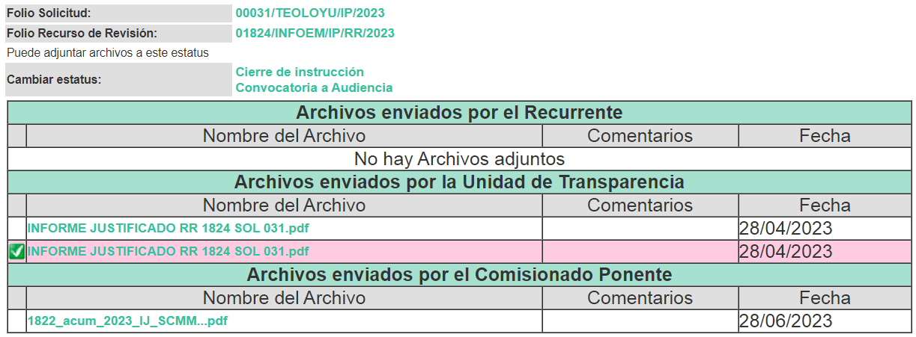

c) Acumulación de los Recursos de Revisión
Por economía procesal y con la finalidad de evitar resoluciones contradictorias, en la Décima Cuarta Sesión Ordinaria celebrada el diecinueve de abril de dos mil veintitrés, el Pleno de este Instituto determinó acumular los Recursos de Revisión 01822/INFOEM/IP/RR/2022 y 01824/INFOEM/IP/RR/2022.

d) Ampliación del plazo para resolver los Recursos de Revisión.
El dos de junio de dos mil veintitrés, se acordó ampliar por un periodo de quince días hábiles, el plazo para resolver los Recursos de Revisión que nos ocupan; acto que fue notificado a las partes, mediante el SAIMEX.
Este Organismo Garante no pasa por alto justificar, que el plazo para emitir resolución en el presente asunto encuentra justificación en el alto número de recursos de revisión recibidos dentro del primer semestre del año dos mil veintidós, que, en comparación con los recibidos el año dos mil veintiuno dentro del mismo periodo, se ha incrementado aproximadamente un 400%, circunstancia atípica que ha rebasado las capacidades técnicas y humanas del personal encargado de la proyección de las resoluciones a dichos medios de impugnación.
Por ello, es menester precisar que, si bien se ha excedido el plazo para resolver el presente medio de impugnación, de conformidad con la ley de la materia, el plazo para emitir resolución se encuentra justificado en los elementos para medir su razonabilidad de asuntos conforme a los parámetros establecidos por diversos órganos jurisdiccionales federales, aplicables también en procedimientos análogos, como el que nos ocupa.
Así, en términos de lo que establecen los artículos 8.1 y 25 de la Convención Americana sobre Derechos Humanos, los recursos deben ser sencillos y resolverse en el menor tiempo posible, tomando en consideración la dilación total del procedimiento; esto es, en un plazo razonable.
En ese sentido, el legislador fijó los términos procesales en las leyes, de manera general, sin que pudiera prever la variada gama de casos que son resueltos por los órganos jurisdiccionales o cuasi jurisdiccionales, tanto por la complejidad de los hechos, como por el número de casos que conocen.
Por ello, excepcionalmente, si un asunto es resuelto con posterioridad a los plazos señalados por la norma debe analizarse la razonabilidad del tiempo necesario para su resolución, atentos a los siguientes criterios:
a) Complejidad del asunto: La complejidad de la prueba, la pluralidad de sujetos procesales, el tiempo transcurrido, las características y contexto del recurso.
b) Actividad Procesal del interesado: Acciones u omisiones del interesado.
c) Conducta de la Autoridad: Las Acciones u omisiones realizadas en el procedimiento. Así como si la autoridad actuó con la debida diligencia.
d) La afectación generada en la situación jurídica de la persona involucrada en el proceso: Violación a sus derechos humanos.
De modo que, cuando se trate de un asunto excepcional, por alguna o todas las características mencionadas o bien, cuando el ingreso de asuntos al órgano jurisdiccional o cuasi jurisdiccional respectivo supere notoriamente al que podría considerarse normal, debe concluirse que es una excluyente de responsabilidad en relación con la actuación del funcionario, como ha acontecido en el caso que nos ocupa.
Argumento que encuentra sustento en la jurisprudencia P./J. 32/92 emitida por el Pleno de la Suprema Corte de Justicia de la Nación de rubro “TÉRMINOS PROCESALES. PARA DETERMINAR SI UN FUNCIONARIO JUDICIAL ACTUÓ INDEBIDAMENTE POR NO RESPETARLOS SE DEBE ATENDER AL PRESUPUESTO QUE CONSIDERÓ EL LEGISLADOR AL FIJARLOS Y LAS CARACTERÍSTICAS DEL CASO.”, visible en la Gaceta del Seminario Judicial de la Federación con el registro digital 205635.
Razones por las cuales cabe concluir que, la resolución al recurso de revisión se solventa hasta esta fecha, debido a que existe una excesiva carga de trabajo en desproporción a la capacidad de los recursos materiales y humanos con que cuenta este Instituto para atender la enorme demanda de usuarios que acuden para que se les garantice su Derecho de acceso a la información Pública y Protección de Datos Personales, aunado a la complejidad de los hechos a los que se refieren, así como al volumen del expediente, la extensión de los escritos y pruebas aportadas y desahogadas por las partes; lo que impide la tramitación de los recursos dentro de los términos legales previamente establecidos por la Ley, por tratarse de causas de fuerza mayor.
Al respecto, también son de considerar los criterios sostenidos por el Cuarto Tribunal Colegiado en Materia Administrativa del Primer Circuito, cuyos rubros y datos de identificación son los siguientes:
“PLAZO RAZONABLE PARA RESOLVER. DIMENSIÓN Y EFECTOS DE ESTE CONCEPTO CUANDO SE ADUCE EXCESIVA CARGA DE TRABAJO.” consultable en el Seminario Judicial de la Federación y su gaceta, con el registro digital 2002351.
“PLAZO RAZONABLE PARA RESOLVER. CONCEPTO Y ELEMENTOS QUE LO INTEGRAN A LA LUZ DEL DERECHO INTERNACIONAL DE LOS DERECHOS HUMANOS.”, visible en el Seminario Judicial de la Federación y su gaceta, con el registro digital 2002350.
Por ello, este organismo garante comprometido con la tutela de los derechos humanos confiados, señala que este exceso del plazo legal para resolver el presente asunto, resulta de carácter excepcional.

e) Cierre de Instrucción.
Una vez analizado el estado procesal que guardan los expedientes, la Comisionada Sharon Cristina Morales Martínez acordó el cierre de instrucción; así como, la remisión de los mismos a efecto de ser resueltos, de conformidad con lo establecido en el artículo 185 fracciones VI y VIII de la Ley de Transparencia y Acceso a la Información Pública del Estado de México y Municipios.

CONSIDERANDO

PRIMERO. Competencia.
Este Instituto de Transparencia, Acceso a la Información Pública y Protección de Datos Personales del Estado de México y Municipios, es competente para conocer y resolver los presentes Recursos de Revisión, conforme a lo dispuesto en los artículos 6, Apartado A de la Constitución Política de los Estados Unidos Mexicanos; 5, párrafos trigésimo segundo, trigésimo tercero y trigésimo cuarto, fracciones IV y V de la Constitución Política del Estado Libre y Soberano de México; ordinal 2, fracción II, 13, 29, 36, fracciones I y II, 176, 178, 179, 181 párrafo tercero y 185 de la Ley de Transparencia y Acceso a la Información Pública del Estado de México y Municipios; y 9, fracciones I y XXIII y 11 del Reglamento Interior del Instituto de Transparencia, Acceso a la Información Pública y Protección de Datos Personales del Estado de México y Municipios.

SEGUNDO. Interés.
Los Recursos de Revisión fueron interpuestos por parte legítima, en atención a que se presentaron por EL RECURRENTE, quien es la misma persona que formuló las solicitudes de acceso a la Información Pública al SUJETO OBLIGADO, pues para ello, es necesario que el particular ingrese al SAIMEX mediante la utilización de su clave de usuario y contraseña.

TERCERO. Justificación de la Acumulación de los Recursos.
De las constancias que obran en los expedientes acumulados, se advierte que en los recursos de revisión 01822/INFOEM/IP/RR/2023 y 01824/INFOEM/IP/RR/2022, fueron presentados por el mismo RECURRENTE respecto de los actos u omisiones del mismo SUJETO OBLIGADO, razón por la cual, resulta conveniente su trámite de forma unificada para homogéneamente resolver y evitar la emisión de resoluciones contradictorias, derivado de ello este Órgano Garante realizó la acumulación respectiva, de conformidad con lo dispuesto en el artículo 18, del Código de Procedimientos Administrativos del Estado de México, de aplicación supletoria en términos del artículo 195 de la Ley de Transparencia y Acceso a la Información Pública del Estado de México y Municipios en vigor, que a la letra señalan:
Código de Procedimientos Administrativos del Estado de México

“Artículo 18.- La autoridad administrativa o el Tribunal acordarán la acumulación de los expedientes del procedimiento y proceso administrativo que ante ellos se sigan, de oficio o a petición de parte, cuando las partes o los actos administrativos sean iguales, se trate de actos conexos o resulte conveniente el trámite unificado de los asuntos, para evitar la emisión de resoluciones contradictorias. La misma regla se aplicará, en lo conducente, para la separación de los expedientes.”

Ley de Transparencia y Acceso a la Información Pública del Estado de México y Municipios

“Artículo 195. En la tramitación del recurso de revisión se aplicarán supletoriamente las disposiciones contenidas en el Código de Procedimientos Administrativos del Estado de México.”
(Énfasis añadido)
De lo dispuesto en los numerales citados en el párrafo que antecede, dicha acumulación procede cuando:
- El solicitante y la información referida sean las mismas;
- Las partes o los actos impugnados sean iguales;
- Cuando se trate del mismo solicitante, el mismo Sujeto Obligado, y
- Aun tratándose de solicitudes diversas, resulte conveniente la resolución unificada de los asuntos.
Conforme a lo anterior, los recursos de revisión que nos ocupan fueron interpuestos por el mismo RECURRENTE ante el mismo SUJETO OBLIGADO, por lo que, resulta conveniente la resolución conjunta por economía procesal y con el fin de no emitir resoluciones contradictorias entre sí, en caso de resolverlos en forma separada por Ponentes diferentes.

CUARTO. Oportunidad.
Los Recursos de Revisión fueron interpuestos dentro del plazo de quince días hábiles, contados a partir del día siguiente al en que EL RECURRENTE tuvo conocimiento de las respuestas impugnadas; tal y como, lo prevé el artículo 178 de la Ley de Transparencia y Acceso a la Información Pública del Estado de México y Municipios, que establece:

“Artículo 178. El solicitante podrá interponer, por sí mismo o a través de su representante, de manera directa o por medios electrónicos, Recurso de Revisión ante el Instituto o ante la Unidad de Transparencia que haya conocido de la solicitud dentro de los quince días hábiles, siguientes a la fecha de la notificación de la respuesta.

A falta de respuesta del sujeto obligado, dentro de los plazos establecidos en esta Ley, a una solicitud de Acceso a la Información Pública el recurso podrá ser interpuesto en cualquier momento, acompañado con el documento que pruebe la fecha en que presentó la solicitud.

En el caso de que se interponga ante la Unidad de Transparencia, ésta deberá remitir el Recurso de Revisión al Instituto a más tardar al día siguiente de haberlo recibido.” (Sic)

En esa tesitura, atendiendo a que EL SUJETO OBLIGADO notificó las respuestas a las solicitudes de Acceso a la Información Pública el día veinticuatro de marzo de dos mil veintitrés, así, el plazo de quince días hábiles que el artículo 178 de la Ley de la materia otorga al hoy RECURRENTE para presentar los respectivos Recursos de Revisión, transcurrió del veintisiete de marzo al veintiuno de abril de dos mil veintitrés, sin contemplar en el cómputo los días uno, dos, ocho, nueve quince y dieciséis de abril del mismo año por corresponder a sábados y domingos, considerados como días inhábiles, en términos del artículo 3, fracción X de la Ley de Transparencia y Acceso a la Información Pública del Estado de México y Municipios, así como tampoco los días del tres al siete de abril por contemplarse como días de suspensión de actividades de conformidad con el calendario institucional 2023.

Por tanto, si los Recursos de Revisión que nos ocupan, se interpusieron el siete de abril de dos mil veintitrés y se tuvo como recibido el diez del mismo mes y año, éste se encuentra dentro de los márgenes temporales previstos en el precepto legal citado en el párrafo anterior y, por tanto, su interposición se considera oportuna.

QUINTO. Procedibilidad.
Esté Órgano Garante considera importante precisar que conforme al artículo 180, fracción II, último párrafo de la Ley de Transparencia y Acceso a la Información Pública del Estado de México y Municipios, el cual prevé que cuando las solicitudes se presenten de manera electrónica no es requisito indispensable el proporcionar el nombre, tal como se muestra a continuación:

“Artículo 180. El Recurso de Revisión contendrá:
…
II. El nombre del solicitante que recurre o de su representante y, en su caso, …
En caso de que el recurso se interponga de manera electrónica no será indispensable que contengan los requisitos establecidos en las fracciones II, IV, VII y VIII.”

Con fundamento en el precepto legal antes citado, los Recursos de Revisión materia del presente asunto, se interpusieron de manera electrónica y, por ende, no es necesario que contenga determinados requisitos, entre ellos, el nombre del RECURRENTE; en ese sentido en el presente caso, al haber sido presentados los Recursos de Revisión vía SAIMEX, dicho requisito resulta innecesario.
Lo anterior es así, pues el artículo 15 de Ley de Transparencia y Acceso a la Información Pública del Estado de México y Municipios prevé que, toda persona tendrá acceso a la información sin necesidad de acreditar interés alguno o justificar su utilización, de lo que se infiere que para el ejercicio del derecho de acceso a la Información Pública, el nombre no es un requisito sine qua non para que los particulares ejerzan el derecho de acceso a la Información Pública, pues por el contrario la Ley de la materia señala en su artículo 155, párrafo segundo la posibilidad de que las solicitudes de información sean anónimas, al utilizar un nombre incompleto o, inclusive un seudónimo.

Aunado a lo anterior, cabe precisar que los artículos 6, Apartado A, fracciones III y IV de la Constitución Política de los Estados Unidos Mexicanos y 5, párrafos trigésimo, trigésimo primero y trigésimo segundo, fracciones I, III, IV y V de la Constitución Política del Estado Libre y Soberano de México, garantizan el ejercicio del derecho de acceso a la Información Pública, disponen que toda persona sin necesidad de acreditar interés alguno o justificar su utilización, tendrá acceso gratuito a la Información Pública.

Así mismo, se estima que el requisito relativo al nombre del RECURRENTE no constituye un supuesto indispensable de procedibilidad de los Recursos de Revisión, en términos de los artículos 25 de la Convención Americana de Derechos Humanos, 1 párrafos segundo y tercero, 6 apartado A, fracciones III y IV de la Constitución Política de los Estados Unidos Mexicanos y 5, párrafo vigésimo segundo de la Constitución Política del Estado Libre y Soberano de México, debido a que el acceso a la Información Pública es un Derecho Humano que no requiere legitimación en la causa, sino únicamente basta con que el solicitante se encuentre legitimado en el procedimiento de Recurso de Revisión, circunstancia que se acredita con las constancias electrónicas del expediente, de las que se desprende que EL RECURRENTE es la misma persona que realizó la solicitud de acceso a la Información Pública que ahora se impugna.

Es así que, para el estudio de la materia sobre la que se resuelve los presentes Recursos de Revisión, resulta intrascendente conocer el nombre de la persona que lo hubiere promovido, en virtud de que tanto la Constitución Política de los Estados Unidos Mexicanos, como la Constitución Política del Estado Libre y Soberano de México, reconocen la prerrogativa de los individuos para que no resulte necesario la acreditación de un interés o justificar la utilización de la información; siendo ocioso realizar dicho análisis; toda vez que, se limitaría el ejercicio de un Derecho Humano, como el Derecho de Acceso a la Información Pública, por una cuestión procedimental.

SEXTO. Estudio y resolución del asunto.
Una vez determinada la vía sobre la que versará el presente recurso, y previa revisión del expediente electrónico formado en EL SAIMEX con motivo de la solicitud de información y del recurso a que da origen, es de señalar que el análisis del presente, se basará en el contenido íntegro de las actuaciones que obran en el expediente electrónico, para así estar en posibilidad de dictar el fallo correspondiente conforme a derecho, tomando en consideración los elementos aportados por las partes y respetando en todo momento al principio de máxima publicidad consagrado en la Constitución Política de los Estados Unidos Mexicanos, Constitución Política del Estado Libre y Soberano de México y demás leyes aplicables en la materia; así como, en los Tratados Internacionales en los que el Estado Mexicano sea parte, en concordancia con el párrafo tercero del artículo 1 de la Constitución Política de los Estados Unidos Mexicanos y los numerales 8 y 9 de la Ley de Transparencia y Acceso a la Información Pública del Estado de México y Municipios.

En ese tenor, para un mejor estudio y comprensión del asunto que se resuelve, es preciso recordar que, EL RECURRENTE requirió al SUJETO OBLIGADO lo siguiente:
Folio | Solicitud
01822/INFOEM/IP/RR/2023  00039/TEOLOYU/IP/2023 | “solicito las funciones del area de gobernacion enlistadas , asi como su fundamento legal, y su manual de organizacion del area” (Sic)
01824/INFOEM/IP/RR/2024  00031/TEOLOYU/IP/2023 | “solicito las funciones del contralor de teoloyucan , asi mismo la certificacion que lo acredita para estar funjiendo como contralor del h. ayuntamiento” (Sic)

En atención a lo solicitado por el particular, el Sujeto Obligado respondió a través de diversos archivos digitales, cuyo contenido se inserta para una mayor referencia a continuación:
01822/INFOEM/IP/RR/2023:

“CG-EMS-0035-2023.pdf”
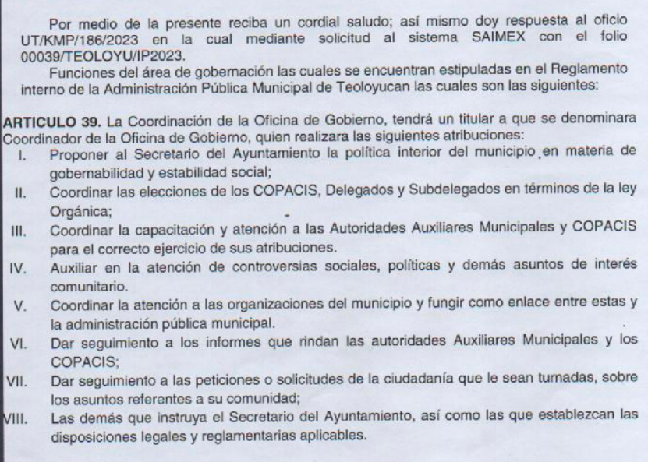
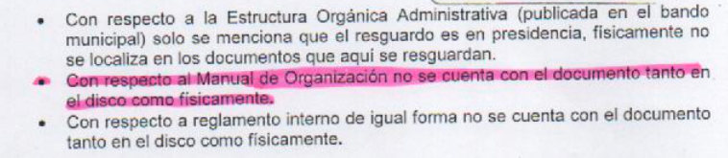

“Respuesta Integradora Solicitud 39.pdf”


01824/INFOEM/IP/RR/2023:

“CONTRALORIA.pdf”


“Respuesta Integradora Solicitud 31.pdf”
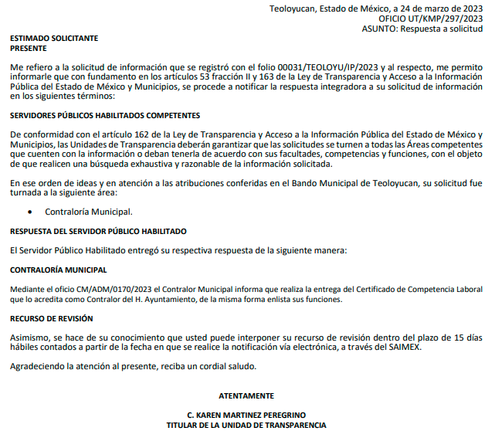

“OFICIO CM-ADM-0170-2023.pdf”

“Clasificación de Certificados.pdf”
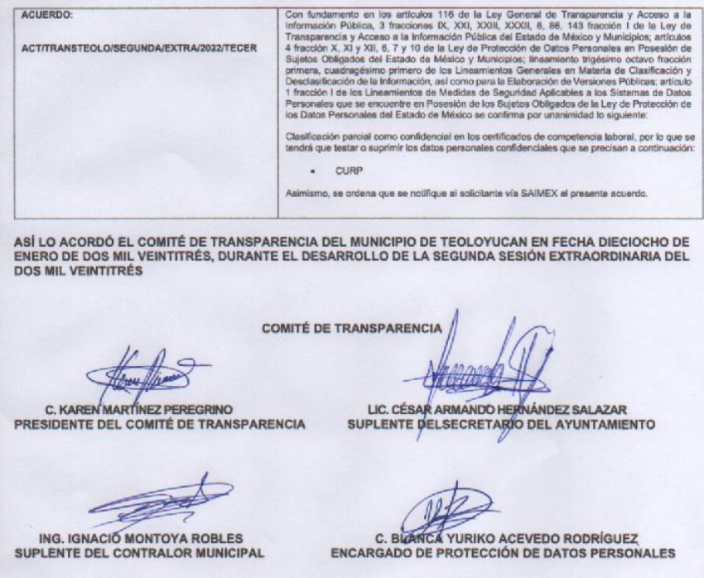
Inconforme con la respuesta obtenida, el particular presentó el medio de impugnación en que se actúa, en el que señaló como acto impugnado y razones o motivos de inconformidad, lo que a continuación se mencionan:

01822/INFOEM/IP/RR/2023
Acto impugnado:
“informacion incomplata” (sic).

Razones o motivos de inconformidad:
“informacion incomplatra” (sic).

01824/INFOEM/IP/RR/2023
Acto impugnado:
“el servidor publico de contraloria municipal esta queriendo ver la cara a los comisionados del infoem tratando de pasar una informacion publica ahacerla creer que es una informacion reservada, solicito al INFOEM SANCIONE AL CONTRALOR MUNICIPAL DE TEOLOYUCAN” (sic).

Razones o motivos de inconformidad:
“el servidor publico de contraloria municipal esta queriendo ver la cara a los comisionados del infoem tratando de pasar una informacion publica ahacerla creer que es una informacion reservada, solicito al INFOEM SANCIONE AL CONTRALOR MUNICIPAL DE TEOLOYUCAN” (sic).

Por otra parte, se reitera que el particular, fue omiso en remitir manifestaciones a manera de pruebas o alegatos; por su parte, el Sujeto Obligado rindió su informe justificado, por medio del cual ratifica su respuesta primigenia.

Expuestas las posturas de las partes, se procede al análisis del agravio hecho valer por el particular, relativo a la entrega de la información incompleta y a la clasificación de la información por parte del Sujeto Obligado, de conformidad con el artículo 179, fracciones II y V.

Es importante señalar que el particular, en el medio de impugnación 01822/INFOEM/IP/RR/2023, se duele sobre la clasificación de la información como reservada, situación que de conformidad con las constancias que obran en el expediente electrónico del SAIMEX, no aconteció de esa manera por parte del Sujeto Obligado, puesto que cierta información se tuvo como confidencial.

En atención a lo anterior y de conformidad con lo previsto en el artículo 13 de la Ley de Transparencia local, se aduce que el particular en sus razones o motivos de inconformidad hacía referencia a la información clasificada como confidencial y no como reservada.

No se omite señalar que respecto a las documentales remitidas por el Sujeto Obligado, este Instituto no está facultado para manifestarse sobre la veracidad de la información proporcionada; sirve de sustento a lo anterior, el criterio 31/10 emitido por el entonces Instituto Federal de Acceso a la Información y Protección de Datos, ahora Instituto Nacional de Acceso a la Información y Protección de Datos, el cual refiere:

“El Instituto Federal de Acceso a la Información y Protección de Datos no cuenta con facultades para pronunciarse respecto de la veracidad de los
documentos proporcionados por los sujetos obligados. El Instituto Federal de Acceso a la Información y Protección de Datos es un órgano de la Administración Pública Federal con autonomía operativa, presupuestaria y de decisión, encargado de promover y difundir el ejercicio del derecho de acceso a la información; resolver sobre la negativa de las solicitudes de acceso a la información; y proteger los datos personales en poder de las dependencias y entidades. Sin embargo, no está facultado para pronunciarse sobre la veracidad de la información proporcionada por las autoridades en respuesta a las solicitudes de información que les presentan los particulares, en virtud de que en los artículos 49 y 50 de la Ley Federal de Transparencia y Acceso a la Información Pública Gubernamental no se prevé una causal que permita al Instituto Federal de Acceso a la Información y Protección de Datos conocer, vía recurso de revisión, al respecto.” (Sic)

Una vez acotado lo anterior, con el fin de asegurar un correcto estudio, así como para tener una mejor comprensión de las constancias del expediente electrónico, conviene desagregar la petición del particular y realizar una relación con las respuestas otorgadas por el Sujeto Obligado, de la siguiente manera:

Solicitud | Respuesta | Comentarios
1. “…funciones del area de gobernacion enlistadas , asi como su fundamento legal…” (Sic). | Se remiten las funciones del área de gobernación fundamentadas con el artículo 39 del reglamento interno de la administración pública municipal de Teoloyucan. | Colma.
2. “… manual de organizacion del area” (sic). | El Sujeto Obligado manifiesta que no se cuenta con dicho manual. | Colma.  Hecho negativo.
3. “… funciones del contralor de teoloyucan…” (sic). | Se remiten las funciones del Contralor, fundamentadas con el artículo 112 de la Ley Orgánica Municipal del Estado de México. | Colma.
4. “…certificacion que lo acredita para estar funjiendo como contralor del h. ayuntamiento” (sic). | Se remite en versión pública el certificado de competencia laboral del Contralor. | Colma Parcialmente.

Como se advierte de la tabla anterior, tenemos que diversos requerimientos planteados por el particular, han quedado colmados, debido a que existe una correcta relación entre la solicitud y la respuesta remitida por el Sujeto Obligado, pues de las constancias que obran en los expediente electrónico, posterior a su análisis se aduce congruencia suficiente en la atención de todos los puntos instados por el particular.

Por lo que hace al requerimiento precisado en el punto número 2, se debe señalar que nos encontramos ante un hecho negativo, el cual no puede probarse por ser lógica y materialmente imposible, pues el Sujeto Obligado, al manifestarse en ese sentido, aduce que la información solicitada no existe o bien no obra en sus archivos.

También resulta importante mencionar que en las manifestaciones remitidas por el Sujeto Obligado, a través del archivo digital denominado “OFICIO- CG-EMS-0061-2023.pdf”el Titular de la Coordinación de Gobernación del Ayuntamiento, señala que el uno de enero de dos mil veintidós por medio de la primera sesión de cabildo se disuelve la Dirección de Gobierno para crear la Coordinación de la Oficina de Gobierno, posterior a ello, la nueva unidad administrativa sometió a revisión y aprobación los Manuales de Organización y procedimientos, los cuales a la fecha de la presentación del informe justificado, no se habían publicado.

Por lo referido en el párrafo que antecede, resulta aplicable la tesis con número de registro 267287 de la sexta época, de la Segunda Sala, publicado en el Semanario Judicial de la Federación, Volumen LII, Tercera Parte, página 101, que a la literalidad menciona lo siguiente:

“HECHOS NEGATIVOS, NO SON SUSCEPTIBLES DE DEMOSTRACION.

Tratándose de un hecho negativo, el Juez no tiene por qué invocar prueba alguna de la que se desprenda, ya que es bien sabido que esta clase de hechos no son susceptibles de demostración.”

Ahora bien, con relación a la clasificación del dato personal encontrado en el Certificado de Competencia Laboral, se advierte del acuerdo remitido por el Sujeto Obligado hace referencia en antecedentes a un oficio del mes de enero de dos mil veintitrés, siendo que la solicitud del particular tuvo verificativo en marzo, por lo que se aduce que en atención a las fechas mencionadas, no pudo haber existido un correcto tratamiento a la elaboración de la versión pública para la entrega de la constancia en comento.

Si bien, en el expediente electrónico del SAIMEX, obra un acuerdo de clasificación para dar respuesta a la solicitud del particular, lo cierto también es que, éste no fue realizado conforme a la normatividad aplicable, lo cual deja en estado de incertidumbre al particular, sobre el tratamiento de la información que en determinado momento solicitó, pues los Comités de Transparencia deben dar atención a cada caso en concreto, haciendo referencia a la solicitud en concatenación a las documentales que se pretenden entregar o en su caso clasificar.

Robustece lo anterior, los lineamientos generales en materia de clasificación y desclasificación de la información, así como para la elaboración de versiones públicas, los cuales señala los momentos en los que la información puede ser susceptible de clasificarse.

“LINEAMIENTOS GENERALES EN MATERIA DE CLASIFICACIÓN Y DESCLASIFICACIÓN DE LA INFORMACIÓN, ASÍ COMO PARA LA ELABORACIÓN DE VERSIONES PÚBLICAS

Séptimo. La clasificación de la información se llevará a cabo en el momento en que:
I. Se reciba una solicitud de acceso a la información;
II. Se determine mediante resoluci6n del Comité de Transparencia, el órgano garante competente, 0 en cumplimiento a una sentencia del Poder Judicial; 0
III. Se generen versiones públicas para dar cumplimiento a las obligaciones de transparencia previstas en la Ley General, la Ley Federal y las correspondientes de las entidades federativas.
Los titulares de las áreas deberán revisar la información requerida al momento de la recepción de una solicitud de acceso, para verificar, conforme a su naturaleza, si encuadra en una causal de reserva o de confidencialidad.”

Es así que, los Lineamientos Generales en Materia de Clasificación y Desclasificación de la Información, así como para la elaboración de Versiones Públicas, emitidos por el Consejo Nacional del Sistema Nacional de Transparencia, Acceso a la Información Pública y Protección de Datos Personales, tienen por objeto establecer los criterios con base en los cuales los sujetos obligados clasificarán como reservada o confidencial la información que posean, desclasificarán y generarán, en su caso, versiones públicas de expedientes o documentos que contengan partes o secciones clasificadas.

Por otro lado, es de destacar que los artículos Quincuagésimo, Quincuagésimo primero, Quincuagésimo segundo, de los Lineamientos Generales en Materia de Clasificación y Desclasificación de la Información, así como para la Elaboración de Versiones Públicas señalan las formalidades que deberá llevar el acuerdo de clasificación que deberá emitir el Sujeto Obligado, siendo estas las siguientes:

“Quincuagésimo. Los titulares de las áreas de los sujetos obligados podrán establecer sus propios modelos o formatos para la elaboración de versiones públicas de documentos o expedientes, siempre y cuando cumplan lo establecido en los presentes Lineamientos, así como en las correspondientes Leyes Generales.
Quincuagésimo primero. Toda acta del Comité de Transparencia deberá contener:
I. El número de sesión y fecha;
II. El nombre del área que solicitó la clasificación de información;
III. La fundamentación legal y motivación correspondiente;
IV. La resolución o resoluciones aprobadas; y
V. La rúbrica o firma digital de cada integrante del Comité de Transparencia.
Las resoluciones del Comité en las que se haya determinado confirmar o modificar la clasificación de información pública como reservada, deberán incluir, cuando menos:
I. Los motivos y razonamientos que sustenten la confirmación o modificación de la prueba de daño;
II. Descripción de las partes o secciones reservadas, en caso de clasificación parcial;
III. El periodo por el que mantendrá su clasificación y fecha de expiración; y
IV. El nombre del titular y área encargada de realizar la versión pública del documento, en su caso.
En los casos en que se clasifique la información como reservada siempre se entregará o anexará la prueba de daño con la respuesta al solicitante.
En los casos de resoluciones del Comité de Transparencia en las que se confirme la clasificación de información confidencial solo se deberán de identificar los tipos de datos protegidos, de conformidad con el lineamiento trigésimo octavo.
Quincuagésimo segundo. Para la clasificación y elaboración de versiones públicas de documentos que contengan información clasificada como reservada o confidencial, las áreas de los sujetos obligados deberán tomar las medidas pertinentes tendientes a asegurar que el espacio utilizado para testar la información no podrá ser empleado para la sobreposición de contenido distinto al autorizado por el Comité.
En el caso específico de la clasificación y elaboración de versiones públicas de documentos que contengan información confidencial, las áreas de los sujetos obligados deberán:
I. Fijar la fecha en que se elaboró la versión pública y la fecha en la cual el Comité de Transparencia confirmó dicha versión;
II. Señalar dentro del documento el tipo de información confidencial que fue testada en cada caso específico, de conformidad con el lineamiento trigésimo octavo; y
III. Señalar las personas o instancias autorizadas a acceder a la información clasificada.
En los documentos de difusión electrónica, señalar en la primera hoja y en el nombre del archivo, que la versión pública corresponde a un documento que contiene información confidencial.”

Asimismo, se deberá observar el Lineamiento Quincuagésimo tercero de los Lineamientos Generales en Materia de Clasificación y Desclasificación de la Información antes mencionada el cual establece los formatos para la clasificación de los documentos, conforme a lo siguiente:

CAPÍTULO VIII
DE LOS ELEMENTOS PARA LA CLASIFICACIÓN
Quincuagésimo tercero. El formato para señalar la clasificación de un documento o expediente que contenga información reservada, es el siguiente:

 | Concepto | Dónde
Sello oficial o logotipo del sujeto obligado | Fecha de clasificación | Se anotará la fecha en la que el Comité de Transparencia confirmó la clasificación del documento o expediente, en su caso.
Sello oficial o logotipo del sujeto obligado | Área | Se señalará el nombre del área del cual es titular quien clasifica.
Sello oficial o logotipo del sujeto obligado | Información Reservada | Se indicarán las partes o páginas del documento que se clasifican como reservadas, o, en su caso, se precisará que se ha reservado el documento o expediente en su totalidad.
Sello oficial o logotipo del sujeto obligado | Periodo de Reserva | Se anotará el número de años o meses por los que se mantendrá reservado el documento, el expediente o, en su caso, las partes o secciones reservadas.
Sello oficial o logotipo del sujeto obligado | Fundamento legal | Se señalará el nombre del ordenamiento el o los artículos, fracciones, párrafos con base en los cuales se sustente la reserva.
Sello oficial o logotipo del sujeto obligado | Ampliación del periodo de reserva | En caso de haber solicitado la ampliación del periodo de reserva originalmente establecido, se deberá anotar el número de años o meses por los que se amplía la reserva.
Rúbrica del titular del área |  | Rúbrica autógrafa o firma digital de quien clasifica.
Fecha de desclasificación |  | Se anotará la fecha en que se desclasifica el documento.
Rúbrica y cargo del servidor público |  | Rúbrica autógrafa o firma digital de quien desclasifica.

Por lo que, el Comité de Transparencia del Instituto de Transparencia, Acceso a la Información Pública y Protección de Datos Personales del Estado de México deberá emitir el acuerdo en el que confirme la clasificación de la información solicitada, de conformidad con lo establecido en el artículo 49 de la Ley de Transparencia local, que se transcribe a continuación:

Artículo 49. Los Comités de Transparencia tendrán las siguientes atribuciones:

I. Instituir, coordinar y supervisar en términos de las disposiciones aplicables, las acciones, medidas y procedimientos que coadyuven a asegurar una mayor eficacia en la gestión y atención de las solicitudes en materia de acceso a la información;
II. Confirmar, modificar o revocar las determinaciones que en materia de ampliación del plazo de respuesta, clasificación de la información y declaración de inexistencia o de incompetencia realicen los titulares de las áreas de los sujetos obligados;
III. Ordenar, en su caso a las áreas competentes que generen la información que derivado de sus facultades, competencias y funciones deban tener en posesión o que previa acreditación de la imposibilidad de su generación, exponga, de forma fundada y motivada las razones por las cuales, en el caso particular, no ejercieron dichas facultades, competencias o funciones;
(…)
VIII. Aprobar, modificar o revocar la clasificación de la información;
(…)
XII. Emitir las resoluciones que correspondan para la atención de las solicitudes de información;
(…)
XVI. Supervisar el cumplimiento de criterios y lineamientos en materia de información clasificada;”

Por lo hasta aquí expuesto, este Instituto estima que las razones o motivos de inconformidad hechos valer por EL RECURRENTE para el recurso de revisión 01822/INFOEM/IP/RR/2023 devienen infundadas por lo que se CONFIRMAR la respuesta del SUJETO OBLIGADO.

Además, por lo que hace al medio de impugnación 01824/INFOEM/IP/RR/2023 devienen parcialmente fundadas por lo que se determina MODIFICAR la respuesta del SUJETO OBLIGADO.

Finalmente, no pasa desapercibido que sobre las manifestaciones realizadas por el particular, relacionadas con la solicitud de sanción que indica en sus razones o motivos de inconformidad, se necesario mencionar que este Instituto no está facultado ni es el medio correcto para llevar a cabo tales pretensiones, por lo que se dejan a salvo los derechos del RECURRENTE, para efectuar lo que a su interés convenga.

Así, con fundamento en lo previsto en los artículos 5, párrafos, trigésimo segundo, trigésimo tercero y trigésimo cuarto, fracciones IV y V de la Constitución Política del Estado Libre y Soberano de México; 2, fracción II, 29, 36, fracciones I y II, 176, 178, 179, 181, 185 fracción I, 186 y 188 de la Ley de Transparencia y Acceso a la Información Pública del Estado de México y Municipios, este Pleno:

RESUELVE

PRIMERO. Resultan infundadas las razones o motivos de inconformidad planteadas por EL RECURRENTE en el Recurso de Revisión 01822/INFOEM/IP/RR/2023 y en términos del Considerando Sexto de la presente Resolución, se CONFIRMA la respuesta del SUJETO OBLIGADO.

SEGUNDO. Resultan parcialmente fundadas las razones o motivos de inconformidad planteadas por EL RECURRENTE en el Recurso de Revisión 01824/INFOEM/IP/RR/2023 y en términos del Considerando Sexto se MODIFICA la respuesta proporcionada por el SUJETO OBLIGADO y se Ordena haga entrega al RECURRENTE, vía el SAIMEX, lo siguiente:

- El acuerdo que sustente la clasificación del Certificado de Competencia Laboral del servidor público mencionado en la solicitud de acceso a la información y el cual fue remitido en respuesta.

TERCERO. Notifíquese la presente resolución al Titular de la Unidad de Transparencia del Sujeto Obligado, para que conforme al artículo 186 último párrafo, 189 segundo párrafo y 194 de la Ley de Transparencia y Acceso a la Información Pública del Estado de México y Municipios; dé cumplimiento a lo ordenado dentro del plazo de diez días hábiles, e informe a este Instituto en un plazo de tres días hábiles siguientes sobre el cumplimiento dado a la presente y, se le apercibe que en caso de negarse a cumplir la presente resolución o hacerlo de manera parcial, se le impondrá una medida de apremio de conformidad con lo previsto en los artículos 198, 200, fracción III; 214, 215 y 216 de la Ley de Transparencia y Acceso a la Información Pública del Estado de México y Municipios.

CUARTO. Notifíquese al RECURRENTE la presente resolución vía SAIMEX y hágase de su conocimiento que de conformidad con lo establecido en el artículo 196 de la Ley de Transparencia y Acceso a la Información Pública del Estado de México y Municipios, podrá impugnarla vía Juicio de Amparo en los términos de las leyes aplicables.

ASÍ LO RESUELVE, POR UNANIMIDAD DE VOTOS EL PLENO DEL INSTITUTO DE TRANSPARENCIA, ACCESO A LA INFORMACIÓN PÚBLICA Y PROTECCIÓN DE DATOS PERSONALES DEL ESTADO DE MÉXICO Y MUNICIPIOS, CONFORMADO POR LOS COMISIONADOS JOSÉ MARTÍNEZ VILCHIS; MARÍA DEL ROSARIO MEJÍA AYALA; SHARON CRISTINA MORALES MARTÍNEZ; LUIS GUSTAVO PARRA NORIEGA Y GUADALUPE RAMÍREZ PEÑA; EN LA CUADRAGÉSIMA PRIMERA SESIÓN ORDINARIA, CELEBRADA EL QUINCE DE NOVIEMBRE DE DOS MIL VEINTITRÉS, ANTE EL SECRETARIO TÉCNICO DEL PLENO, ALEXIS TAPIA RAMÍREZ.

SCMM/AGZ/DEMF/DLM

Artículo 13. El Instituto, en el ámbito de sus atribuciones, deberá suplir cualquier deficiencia para garantizar el ejercicio del derecho de acceso a la información.

